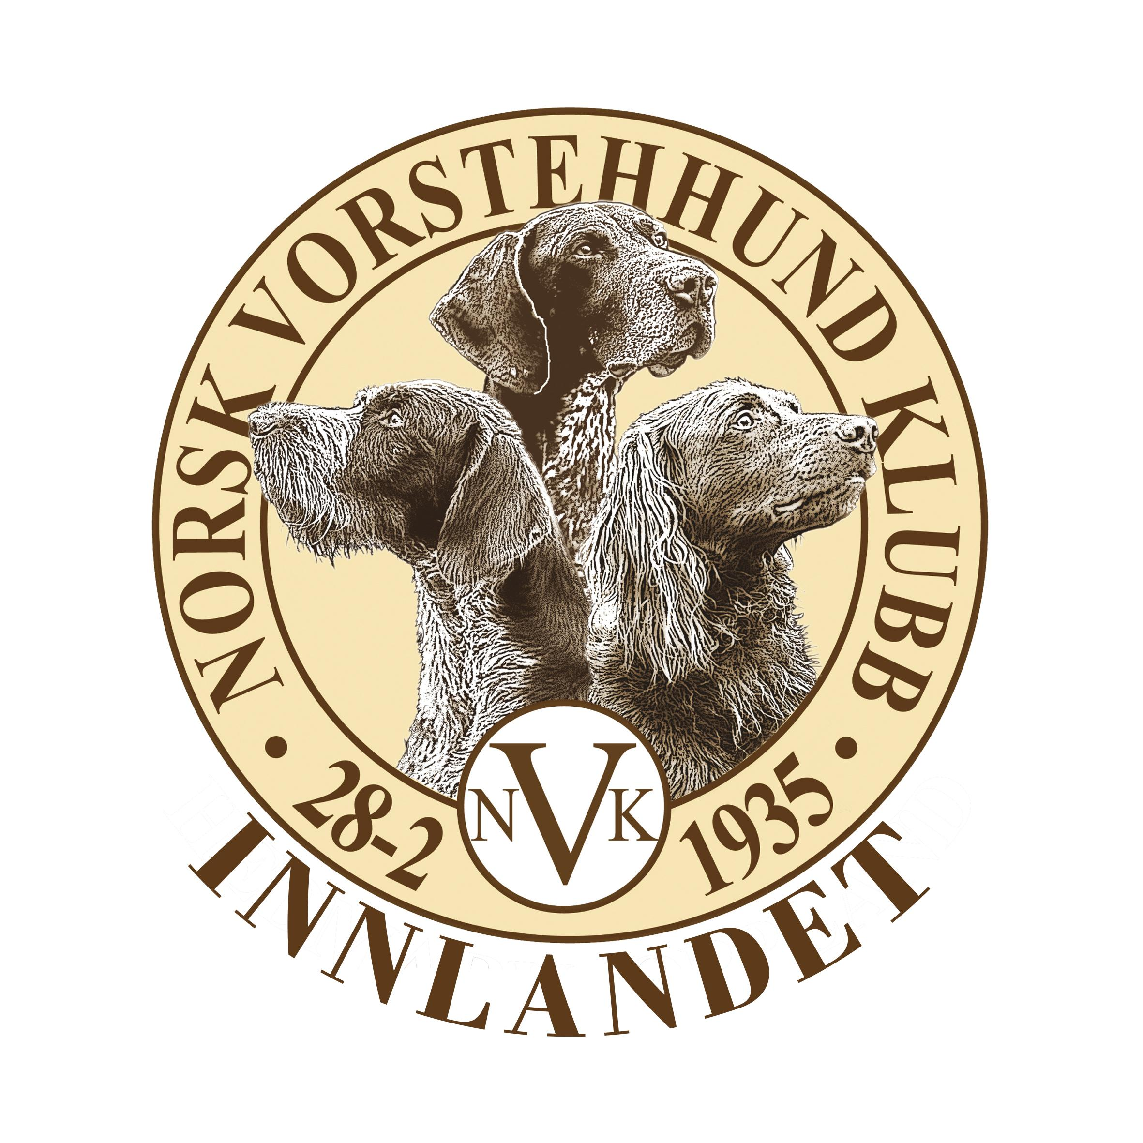
Saksliste Møte nr: 3/2026
Sted: Teams |  | Dato: 28.04.2026 |  |  |  | Kl.: | 20.00
Referent: TW
Deltakere: |  |  |  |  | Ikke til stede, får referatet:
 |  |  |  |  | Gunn Marit Fjellskogen
  Roger Brenden
  Ole Kristian Toterud
  Anne Stine Bakke
  Pia Tufte
  Therese Walle
  Anja Sveen
  Martin Tangen
Referatet: legges ut etter godkjenning

Sak | Tekst | Ansvar
1.  Møteinnkalling/ referat | - Innkalling er godkjent  - Kort gjennomgang av forrige møte |  |  | RB
2.  Økonomi | - Ingen stor endring på økonomisk status, venter på sluttføring/ avslutte prøva fra Vinjevegen grunnet feil i NKK.
3.  Nytt fra NKK | - Prøvepapirer skal ikke sendes til NKK, men oppbevares av klubben i 1 år.  - Man skal fortsatt sende dokumenter til FKF og raseklubbene.  - Alle prøveledere samler disse dokumentene i en mappe og leverer dette til styreleder. Det lages en perm som vi kan oppbevare dette i. |  |  | RB
5.  Instruktører/ aversjonsinstruktører | - Instruktører som tok fase 1 i 2025 mangler fortsatt på lista over instruktører. MT tar ansvar for å purre på dette til IU i FKF.  - Aversjonsinstruktører som har avtale med Innlandet, må registreres. Vi sjekker opp hvem dette kan gjelde for i Innlandet. |  | MT/RB
6.  Info om reviderte grunnregler for avl og oppdrett | - Det har kommet ny innspillfrist angående reviderte grunnregler for avl og oppdrett. Roger skal sette seg inn i saken og gi mer informasjon til oss i styret. |  | RB
7.  Gjeddevasskoiene treningssamling | - Treningssamling – fritak for båndtvang er i boks.  - 2 dagers samling (fredag- søndag)  - Trening, dummyverksted, info om prøver, mulighet for parallellbolker, grunndressur og utstilling.  - Pia oppdaterer arrangement og tar imot påmelding.  - Alle deler arrangementet på nytt i SOME.  - Therese oppdaterer nettside om arrangement.  - Påmeldingsfrist |  | Alle
8.  Gjeddevasskoiene  Prøve | - Anja sjekker opp med status på dommere osv med prøveleder. |  | AS
9.  Henger | - Vi tar en felles opprydning av henger under trening på Gjeddevasskoiene.  - Den må ryddes, sorteres og telles. Det kjøpes inn plastbokser til treningssamlingen.  - Den må også profileres på nytt. |  | ALLE
9.  Neste møte | Fysisk møte på Gjeddevasskoiene under treningssamling i pinsen |  | RB

